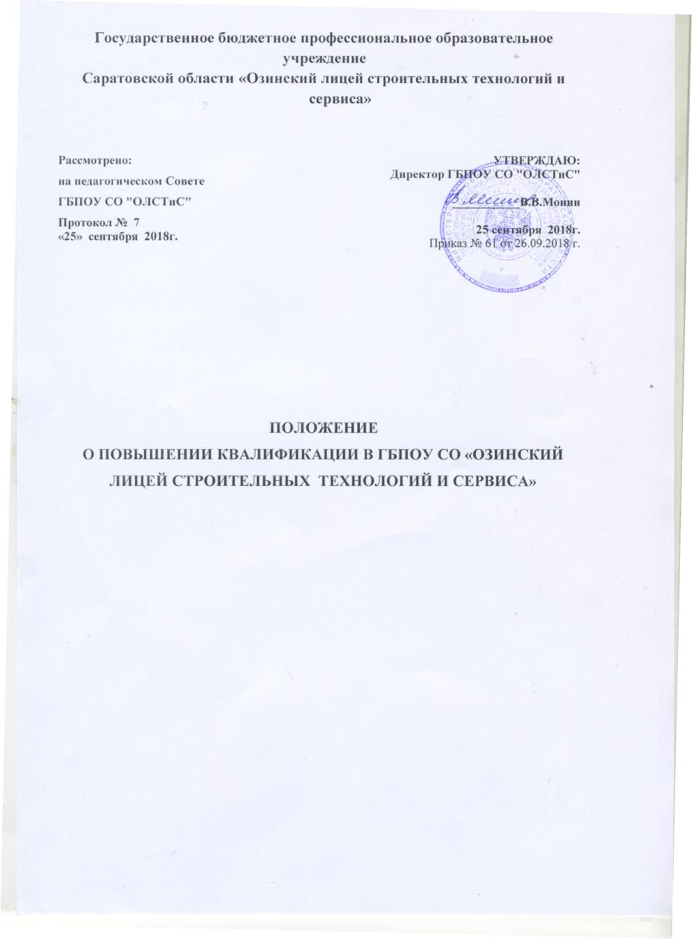

- ОБЩИЕ ПОЛОЖЕНИЯ

1.1. Настоящее положение разработано в соответствии с Федеральным законом от 29.12.2012г. №273-ФЗ «Об образовании в Российской Федерации», Приказом от 07.04.2014г. №276 «Об утверждении Порядка проведения аттестации педагогических работников организаций, осуществляющих образовательную деятельность», Уставом лицея, и

другими федеральными, региональными нормативно-правовыми документами, регламентирующими деятельность по повышению квалификации.

1.2. Под повышением квалификации педагогических и руководящих работников понимается целенаправленное непрерывное совершенствование их профессиональных компетенций и педагогического мастерства. Повышение квалификации является необходимым условием эффективной и результативной деятельности сотрудников образования. При этом понятие «повышение квалификации» рассматривается и как процесс и как результат образования.

1.3. Повышение квалификации педагогических и руководящих работников СПО осуществляется на базе учреждений, занимающихся вопросами повышения квалификации.

- ЦЕЛИ ПОВЫШЕНИЯ КВАЛИФИКАЦИИ

2.1. Обновление теоретических и практических знаний специалистов в соответствии с постоянно повышающимися требованиями к уровню подготовки специалистов;

2.2. Удовлетворение потребности педагогических сотрудников в получении новейших профессиональных знаний (предметных, педагогических, общекультурных) и в приобретении опыта организации учебного процесса в соответствии с современными тенденциями развития образования;

2.3. Помощь сотрудникам в реализации своего творческого потенциала.

- ЗАДАЧИ ПОВЫШЕНИЯ КВАЛИФИКАЦИИ

3.1. Обновление и углубление знаний в области теории и методики преподавания, управленческой и общекультурной деятельности на основе современных достижений науки и культуры, прогрессивных педагогических технологий и передового педагогического опыта.

3.2. Освоение инновационных технологий, форм методов и средств обучения, прогрессивного, отечественного и зарубежного педагогического опыта.

3.3. Моделирование инновационных образовательных процессов.

- ФОРМЫ ПОВЫШЕНИЯ КВАЛИФИКАЦИИ
4.1. Повышение квалификации включает в себя следующие виды обучения:

- краткосрочные курсы повышения квалификации объемом до 72 часов;
- курсы повышения квалификации объемом свыше 72 часов;
- курсы профессиональной переподготовки свыше 500 часов;
- дистанционные курсы повышения квалификации;
- стажировки в опорных образовательных учреждениях (ресурсных центрах);

- участие в работе областных семинаров, творческих групп, лабораторий, мастер-классов и других профессиональных объединений педагогов и руководителей образовательных учреждений;

- участие в работе проблемных семинаров, научно-практических конференций, конкурсах профессионального мастерства;

- организация индивидуальной работы по самообразованию;
- другие формы повышения квалификации в соответствии с действующим законодательством.

- ПОРЯДОК И СРОКИ ПОВЫШЕНИЯ КВАЛИФИКАЦИИ

5.1. Повышение квалификации педагогических и руководящих работников СПО является непрерывным процессом и осуществляется в течение всего периода работы в образовательном учреждении педагогических и руководящих работников.

5.2. Плановое повышение квалификации (один раз в три года) педагогических и руководящих работников на базе учреждений, занимающихся вопросами повышения квалификации.

5.3. Для сотрудников, не имеющих опыта работы,- в течение первых двух лет работы. Конкретные сроки повышения квалификации устанавливаются Графиком повышения квалификации работников ОУ.

5.4. Плановое повышение квалификации (один раз в три года) осуществляется за счет средств бюджета образовательного учреждения при наличии средств на соответствующей статье расходов.

5.5. Наличие документа о повышении квалификации является одним из обязательных критериев успешного прохождения аттестации.

